几何量检测解决方案：精密测量设备的全面应用

一、公司简介

作为精密测量领域的专业服务提供商，我们致力于为高端制造企业提供全方位的几何量检测解决方案。公司配备国际顶尖的进口检测设备，包括海克斯康高精度GLOBAL S三坐标测量机、蔡司ZEISS ACCURA 12.24.10大行程三坐标、高精度影像测量系统、三丰轮廓仪及粗糙度仪、东京精度圆柱测量仪和齿轮测量中心等，构建了覆盖尺寸、形位公差、表面质量及齿轮参数的完整检测体系。

二、核心设备与技术优势

**海克斯康三坐标测量机（GLOBAL S系列）**

配备1.5+L/1000μm超高精度，适用于航空航天、汽车精密零件的微观检测支持接触式扫描与非接触式测量，配合X1H传感器实现复杂曲面高精度检测搭载PC-DMIS CAD++软件，支持CAD数模比对与SPC统计分析

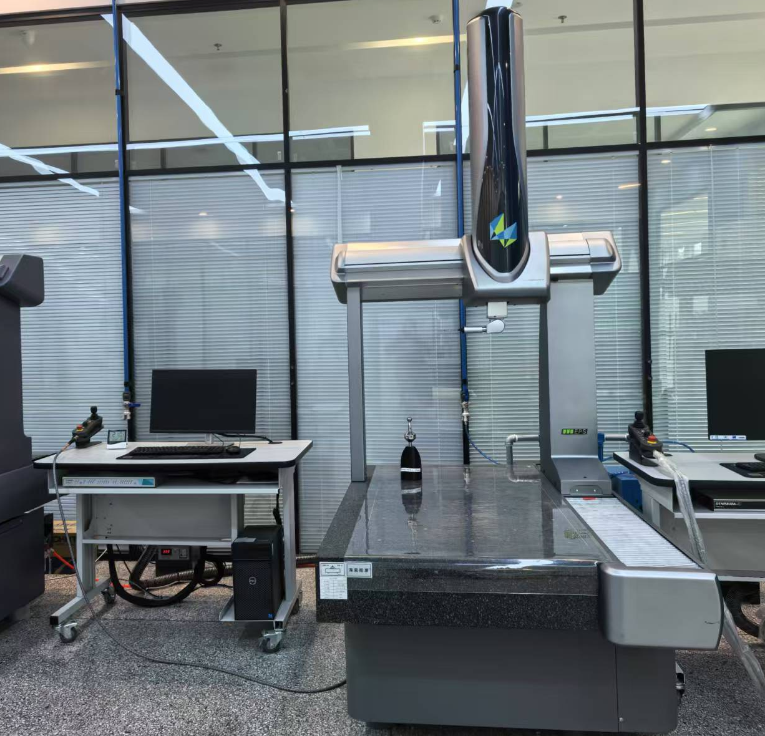

**蔡司ZEISS ACCURA12.24.10**

测量范围1200×2400×1000mm，满足大型模具及汽车零部件的检测需求采用陶瓷Z轴与花岗岩基体，

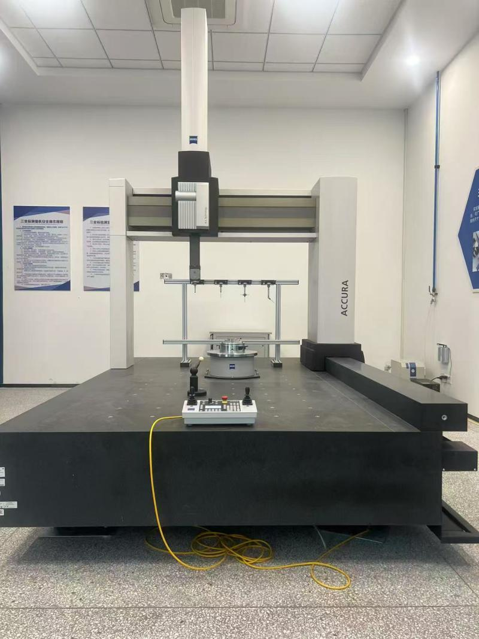

**高精度影像测量系统**

搭载500万像素光学镜头，实现0.001mm分辨率支持自动对焦与边缘提取算法，适用于PCB板、接插件等微型零件的批量检测配备自动编程功能，实现复杂特征的快速检测.

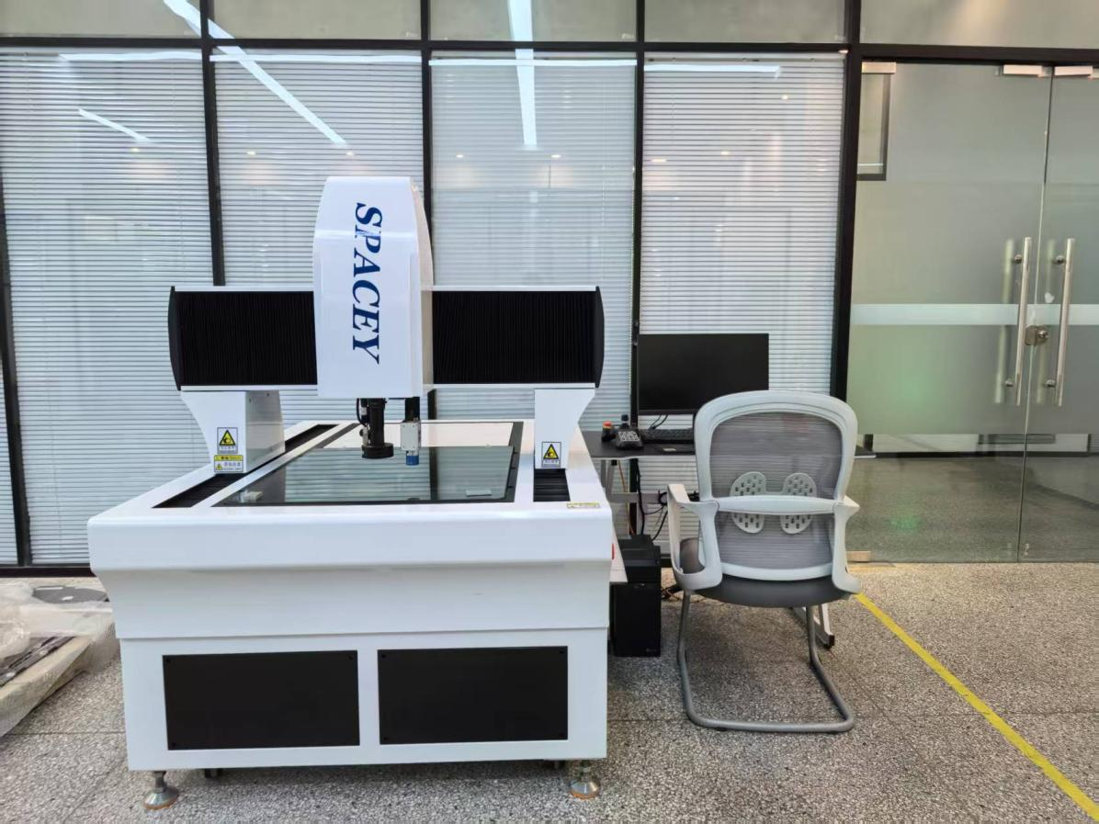

**三丰轮廓仪与粗糙度仪**

轮廓仪测量精度达±0.5μm，可检测直线度、圆度等形位公差

粗糙度仪符合ISO/ANSI标准，测量范围Ra 0.05-10μm

支持多参数同时测量，自动生成检测报告

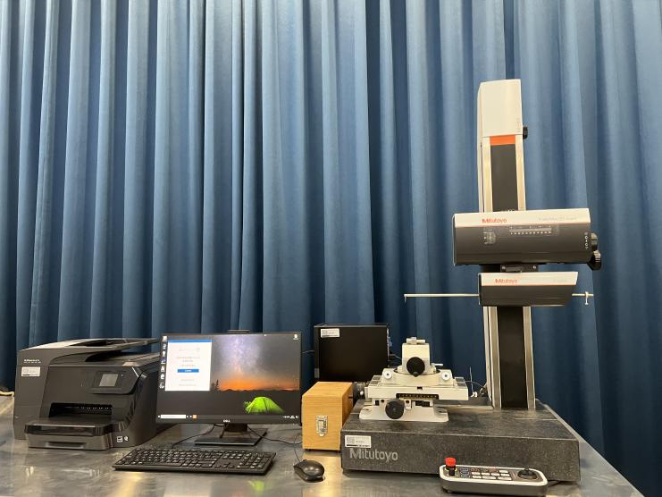

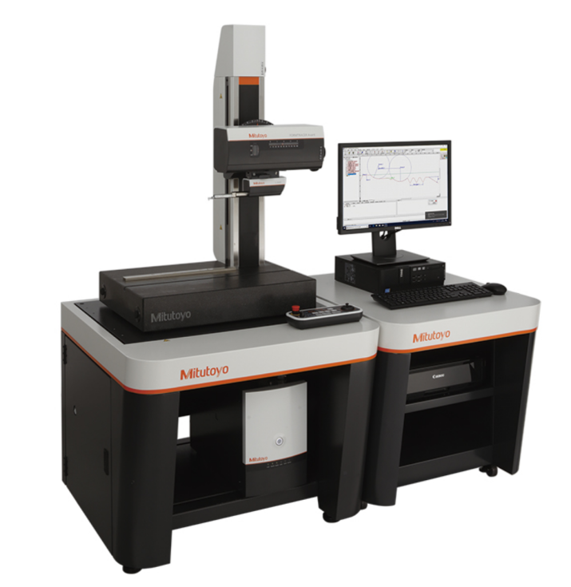

**东京精度圆柱测量仪**

测量范围φ0.5-600mm，长度600mm，精度±0.5μm配备气浮轴承与花岗岩基座，适用于高精度轴类零件检测支持圆度、圆柱度、锥度等参数分析

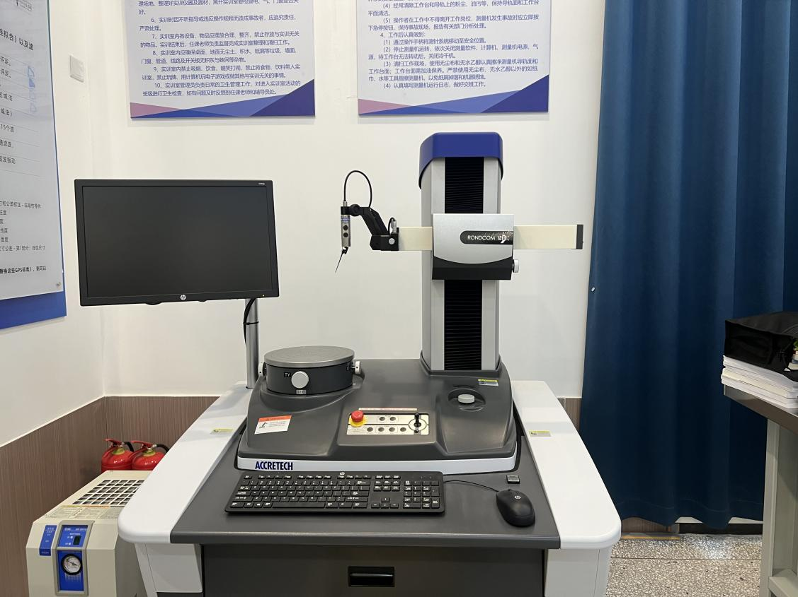

齿轮测量中心

符合DIN/ISO标准，测量模数0.1-10mm检测项目包括齿形误差、齿向误差、螺旋角等支持齿轮副啮合分析，生成完整的检测报告